Écriture d’un texte narratif

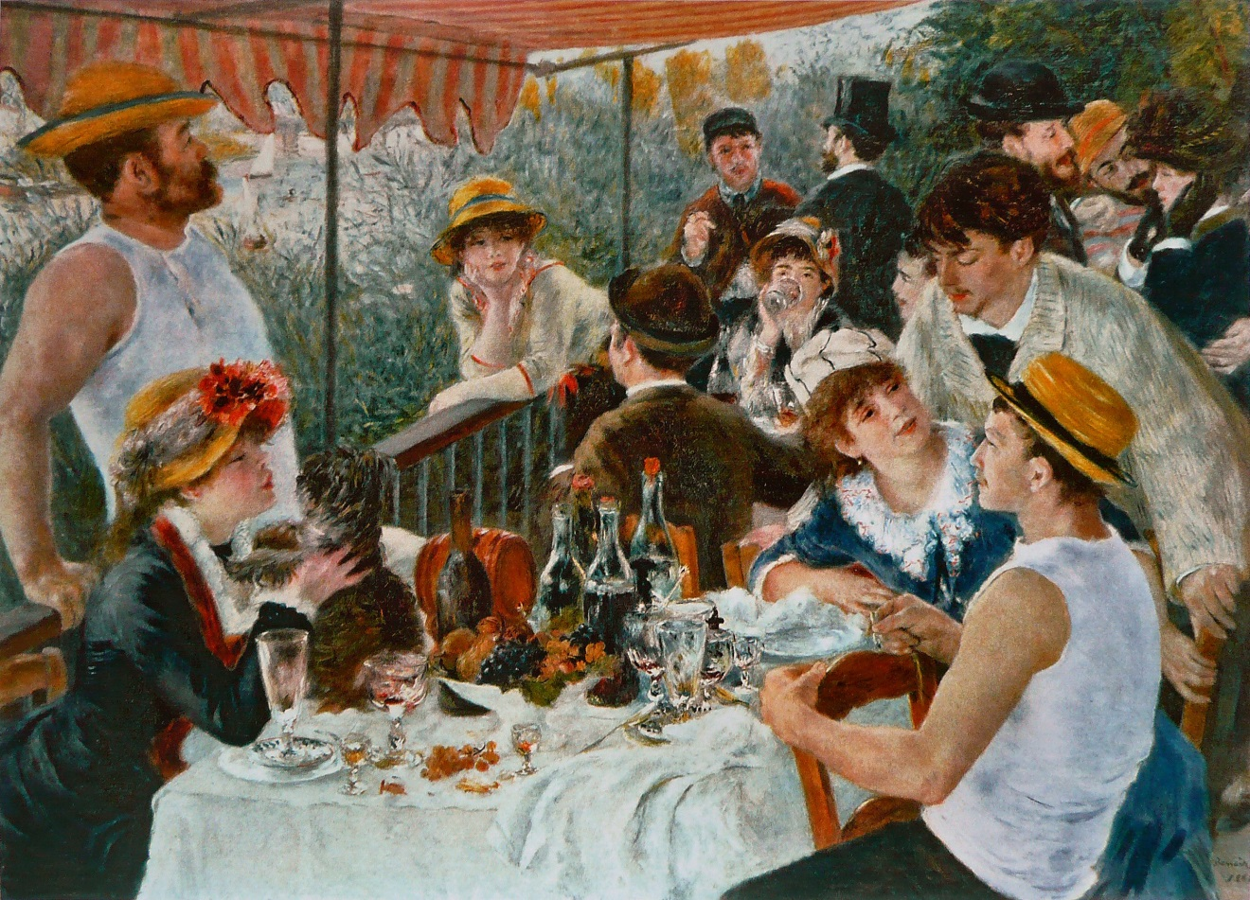
Le déjeuner des canotiers, Pierre-Auguste Renoir
Évaluation en écriture
Cinquième secondaire
Novembre 2013

Les phrases suivantes proviennent d’œuvres d’auteurs reconnus.
Vous devrez en choisir une qui vous servira d’inspiration.
Cette phrase devra se trouver dans votre texte. Vous la soulignerez dans votre version finale.
« Si je pense à ce que j’ai fait hier, je cesserai de penser à ce qui m’arrive en ce moment. C’est une bonne idée. Très bonne. Penser à hier. »  Carlos Fuentes | « Il doit poser sa bouche sur la sienne; il doit se délecter du rire, de l’endroit où il naissait. […] C’était de toute évidence le diable. »  Wyndham Lewis
« Votre honneur, dit Epstein, nous nous en remettons à la merci de la cour. Ce garçon admet avoir tué la fille, mais ce n’était que pour lui rendre service. »  Horace McCoy | « [Je] pourrais passer ma vie à te raconter des choses et puis tu les oublierais et je te les raconterais à nouveau. »  John Steinbeck
« Je suis déjà venu ici... »  Evelyn Waugh | « Car c’était samedi soir, le meilleur moment de la semaine. »  Alan Sillitoe
« « Abandonne tout espoir, toi qui entres ici... » était écrit en rouge sang sur le mur de la Chemical Bank. »  Bret Eston Ellis | « Je ne regrette rien. »  Jonathan Littel

Consignes d’écriture

Vous aurez à écrire :
- Un texte narratif s’apparentant à la nouvelle littéraire ou à un chapitre de roman
- Environ 500 mots
- Un brouillon que vous corrigerez de manière efficace
- Un propre à l’encre bleue ou noire (s’il est écrit au stylo ; sinon, une version à l’ordinateur, à interligne 1.5, en police 12 points)

Votre texte :
- sera découpé en paragraphes.
- sera cohérent et bien organisé.
- inclura la phrase choisie, que vous soulignerez.
- sera centré sur l’évolution psychologique de votre personnage principal et non sur des actions.
- sera centré sur l’atmosphère (au détriment de l’action).
- Comprendra au moins une variation de rythme, que vous indiquerez également.

Préparation à l’écriture du texte
Phrase choisie :

Ce qu’elle vous inspire (banque de mots, personnages, événements, thème, valeur, …) :

L’influence :
Parmi les textes lus et étudiés en classe, lequel vous a plu/inspiré davantage ?
L’étrange histoire de Benjamin Button ; Dolce Agonia ; Love etc ; L’absence ; Tarmac ; Bestiaire ; Dracula ; …
Comment pourriez-vous traduire cette influence dans votre texte ?

Le personnage principal :
Qui est-il ? Que sait-on de lui ?
Nom
Âge
Traits physiques
Traits psychologiques
Traits sociaux

Que lui arrivera-t-il ? (N’oubliez pas que c’est l’évolution psychologique qui prime !)
Événements  (déroulement) | Réactions du personnage

Les personnages importants et secondaires :
Quels autres personnages sont essentiels au déroulement de mon histoire ? Que sait-on d’eux ? Quel rôle jouent-ils dans le récit ?
Personnage | Rôle dans l’histoire | Description

La narration :
Quel type de narrateur allez-vous privilégier ?
Quel sera son point de vue ?
Interviendra-t-il dans l’histoire ?
Y aura-t-il des relais de narration ?
Si oui, quels changements seront faits ? Quel effet cela aura-t-il ?

L’univers narratif :
Quels indices, quelles descriptions sont essentiels à ton histoire ?
Lieu principal (description, atmosphère)
Qu’est-ce que ça sent ? Qu’est-ce qu’on entend ? Que voit-on ?
Époque (indices)
Jeux avec le temps :
Votre texte sera-t-il linéaire, raconté de manière chronologique ?
Si non, comment présenterez-vous le récit ?
Quelles variations de rythme avez-vous l’intention d’inclure ?
Quel effet cela produira-t-il ?
Pause ; ralenti ; sommaire ; ellipse

Langue :
Quels éléments allez-vous corriger en priorité dans votre texte ? Quels aspects de la langue allez-vous cibler comme défi à la correction ? Quels moyens ou stratégies allez-vous mettre en place ? (Ex. : je vais souligner tous les verbes conjugués de mon texte, les relier à leur sujet en me posant la question qui est-ce qui ?, et vérifier l’accord à chaque fois OU je vais chercher au moins 20 mots dans le dictionnaire, dont au moins 5 communs)
Accords GN |  | Orthographe d’usage
Accords GV |  | Syntaxe
Homophones |  | Ponctuation
Participes passés

Moyens mis en place :

Plan du texte
Votre plan ne doit contenir que des mots-clés ou des courtes phrases.
Situation initiale
Élément déclencheur
Déroulement
Dénouement
Situation finale
(facultative)

